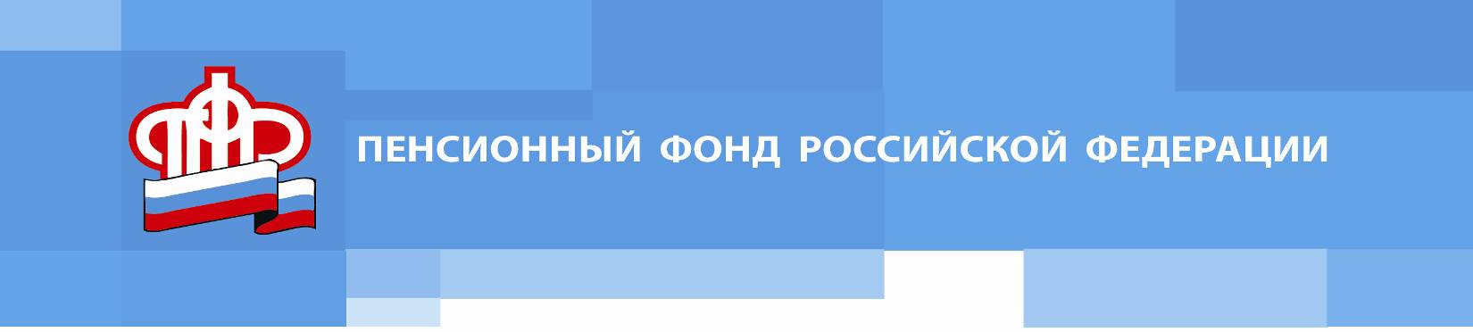
Переход на карту «МИР» продолжается

Напоминаем, что для получателей выплат по линии ПФР продолжается переход на платёжную систему «Мир» в соответствии с Федеральным законом «О национальной платежной системе».

Отметим, переход на платежную систему «Мир» должен был завершиться 1 июля 2020 года. Однако в связи с острой эпидемиологической обстановкой Банк России продлил переход сначала до 1 октября, затем до 31 декабря 2020 года. В итоге Центробанк принял решение продлить срок перехода до 1 июля 2021 года. Таким образом, в течение полугода банки будут продолжать перечислять пенсии и иные социальные выплаты на банковские карты любых платежных систем.

Если при переходе на платежную систему «Мир» сохранился прежний номер счета - информировать ПФР не нужно. Новое правило не распространяется на пенсионеров, которые постоянно проживают за границей, получают выплаты по линии ПФР на счет в банке, номинальный счет или в отделении почты.

________________________________________________
Клиентская служба в Первомайском районе УПФР в Асиновском районе Томской области
Тел.: 22290 E-mail: 019-0101@080.pfr.ru

